**学校改築の進捗について**（令和5年2月現在）

●**浜川小学校**

**学級数　：　３０学級、特支４学級**

**延床面積　：　約１２，３４０㎡**

**校庭面積　：　約　２，３１０㎡**

**規模　：　地上５階**

・令和２年８月　　改築工事着手

・令和３年８月　　園舎棟竣工

・令和５年２月　　現在、校舎棟躯体工事中

・令和６年３月　　校舎棟竣工予定

・令和７年７月　　外構工事竣工予定

**プロポ**

**（選定）**

**基本設計**

**（方針）**

**実施設計**

**（決定）**

**園舎棟**

**（工事）**

**校舎棟**

**（工事）**

**外構**

**（工事）**

**工事竣工**

**（完了）**

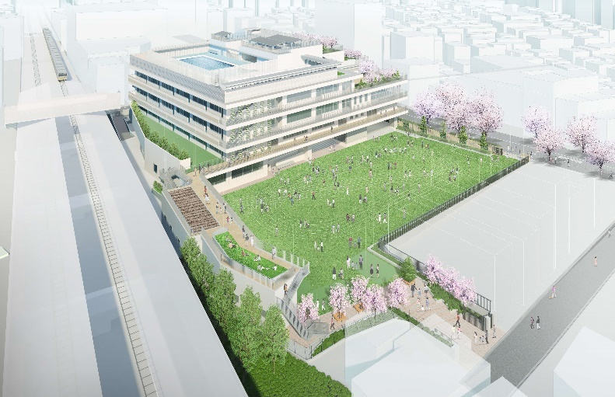●**第四日野小学校**

**学級数　：　２４学級**

**延床面積　：　約９，４５５㎡**

**校庭面積　：　約２，１３０㎡**

**規模　：　地上５階**

・令和３年８月　　改築工事着手

・令和５年２月　　現在、校舎棟内外装工事中

・令和５年７月　　校舎棟竣工予定

・令和７年７月　　体育館棟竣工予定

・令和８年１０月　外構工事竣工予定

**プロポ**

**（選定）**

**基本設計**

**（方針）**

**実施設計**

**（決定）**

**校舎棟**

**（工事）**

**体育館棟**

**（工事）**

**外構**

**（工事）**

**工事竣工**

**（完了）**

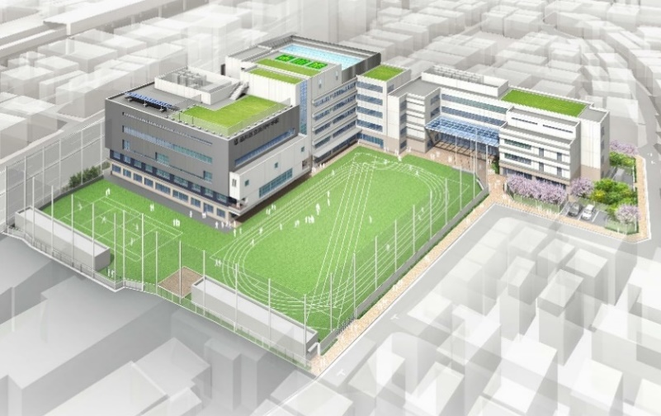●**浜川中学校**

**学級数　：　２４学級、特支３学級、**

**適応指導（マイスクール浜川）１室**

**延床面積　：　約１１，８０５㎡**

**校庭面積　：　約　３，０５０㎡**

**規模　：　地上６階**

・令和３年度 　　実施設計

・令和４年８月　　改築工事着手

・令和５年２月　　現在、体育館棟基礎工事中

・令和５年１１月　体育館棟竣工予定

・令和８年７月　　校舎棟竣工予定

・令和９年８月　　外構工事竣工予定

**プロポ**

**（選定）**

**基本設計**

**（方針）**

**実施設計**

**（決定）**

**体育館棟**

**（工事）**

**校舎棟**

**（工事）**

**外構**

**（工事）**

**工事竣工**

**（完了）**

※学級数は、普通教室に転用可能な多目的室を含む。

**令和5年2月2８日**

**文教委員会資料**

**庶務課**

※特支は、特別支援学級の略称とする。

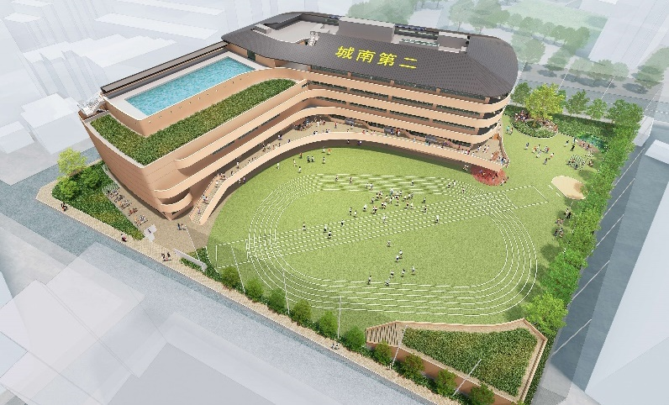●**城南第二小学校**

**学級数　：　２４学級**

**延床面積　：　約９，７３０㎡**

**校庭面積　：　約２，５００㎡**

**規模　：　地上５階**

・令和３年度 　　基本設計

・令和４年４月　　実施設計着手

・令和５年２月　　実施設計中（３月末完了予定）

（令和５年度～　　校舎等改築工事予定）

**プロポ**

**（選定）**

**基本設計**

**（方針）**

**実施設計**

**（決定）**

**校舎棟**

**（工事）**

**体育館棟**

**（工事）**

**外構**

**（工事）**

**工事竣工**

**（完了）**

●**源氏前小学校**

**計画学級数　：　２４学級**

・令和４年１月　　設計プロポーザル公募実施

・令和４年７月　　設計事業者選定、基本設計着手

・令和５年２月　　基本設計中（３月末完了予定）

（令和５年度　　　実施設計）

（令和６年度～　　校舎等改築工事予定）

**プロポ**

**（選定）**

**基本設計**

**（方針）**

**実施設計**

**（決定）**

**校舎１期**

**（工事）**

**校舎２期**

**（工事）**

**外構**

**（工事）**

**工事竣工**

**（完了）**

●**鈴ケ森小学校**

**計画学級数　：　３４学級**

・令和５年１月　　設計プロポーザル公募実施

・令和５年７月　　設計事業者選定、基本設計着手予定

（令和６年度　　　実施設計）

（令和７年度～　　校舎等改築工事予定）

**プロポ**

**（選定）**

**基本設計**

**（方針）**

**実施設計**

**（決定）**

**校舎１期**

**（工事）**

**校舎２期**

**（工事）**

**外構**

**（工事）**

**工事竣工**

**（完了）**

●**浅間台小学校**

・令和５年度　　　敷地測量実施予定